De middelste grafiek toont de spanning in de spoel als functie van de tijd. Die tijd is gerelateerd aan de positie van het middelpunt van de vallende staafmagneet.

- Op tijdstip t1 passeert de eerste pool van de magneet de spoel

- Op tijdstip t2 passeert de tweede pool de spoel.

De spanningspiek vindt plaats op het moment dat de verandering van de magnetische veldsterkte haaks op de spoel maximaal is. Dit kun je verwachten in de buurt van de polen van de staafmagneet. Dus op tijdstippen t1 en t2.

Pijp met magneet in de positie op tijdstip t1

Pijp met magneet in de positie op tijdstip t2

t1

t2

spoel

V

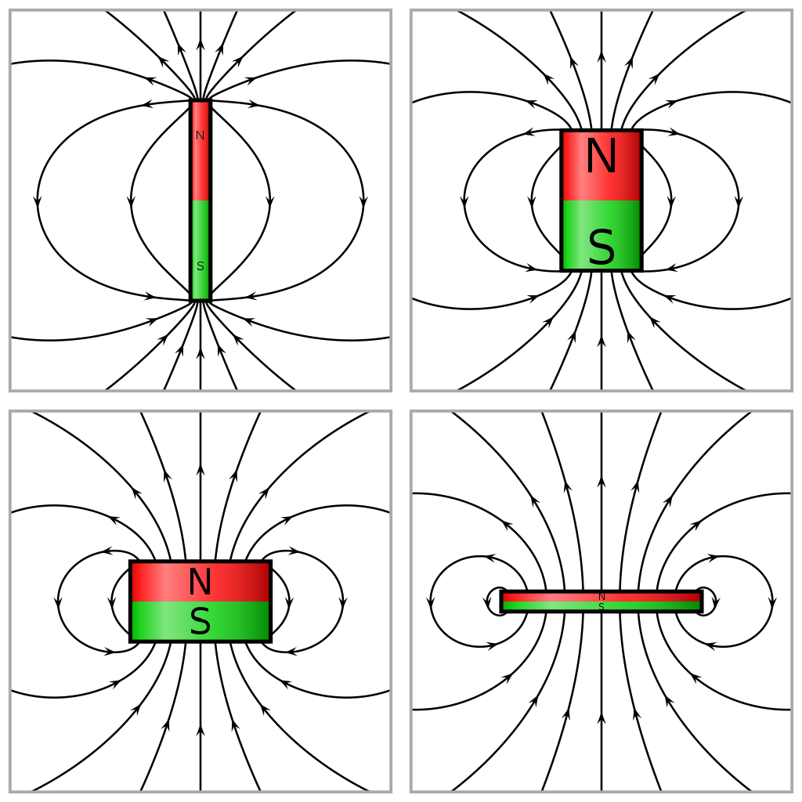



spoel

t